**Умайн хүзүүний хорт хавдрын хосолсон туяа эмчилгээний үед шулуун гэдэсний эзэлхүүнд суурилсан тунг тооцож, хожуу үед илрэх гаж нөлөөг үнэлэх нь**

Я.Эрдэнэтуяа 1, Д.Мөнхбаатар 2, Д.Гончигсүрэн 3,, Ш.Энхтуяа 4 , М.Минжмаа 1

1Хавдар судлалын үндэсний төв

2 Анагаахын шинжлэх ухааны үндэсний их сургууль

3 Грандмед эмнэлэг

4Эмгэг судлалын үндэсний төв

**Судалгааны ажлын үндэслэл**

Умайн хүзүүний хорт хавдрын (УХХХ) IIB-IVA үе шатанд туяа эмчилгээг зайнаас болон дотуур (ДТЭ) гэсэн 2 хэлбэрээр хослуулан хийснээр хэсэг газрын эдгэрэлтийн түвшин, цаашид нийт амьдрах чадамж сайжирдаг.

2005 онд Европын Эмэгтэйчүүдийн Хавдрын Туяа Эмчилгээний Байгууллагаас (GEC-ESTRO) УХХХ-ын ДТЭ-нд Гурван хэмжээст дүрсэд суурилсан (IGBT) аргыг нэвтрүүлсэнээс хойш түүний эмнэлзүйн үр дүнгийн талаарх судалгаанууд нь зөвхөн хавдрын эдгэрэлтийг сайжруулаад зогсохгүй хожуу үеийн гаж нөлөөг эрс багасгасныг мэдээлж байна.

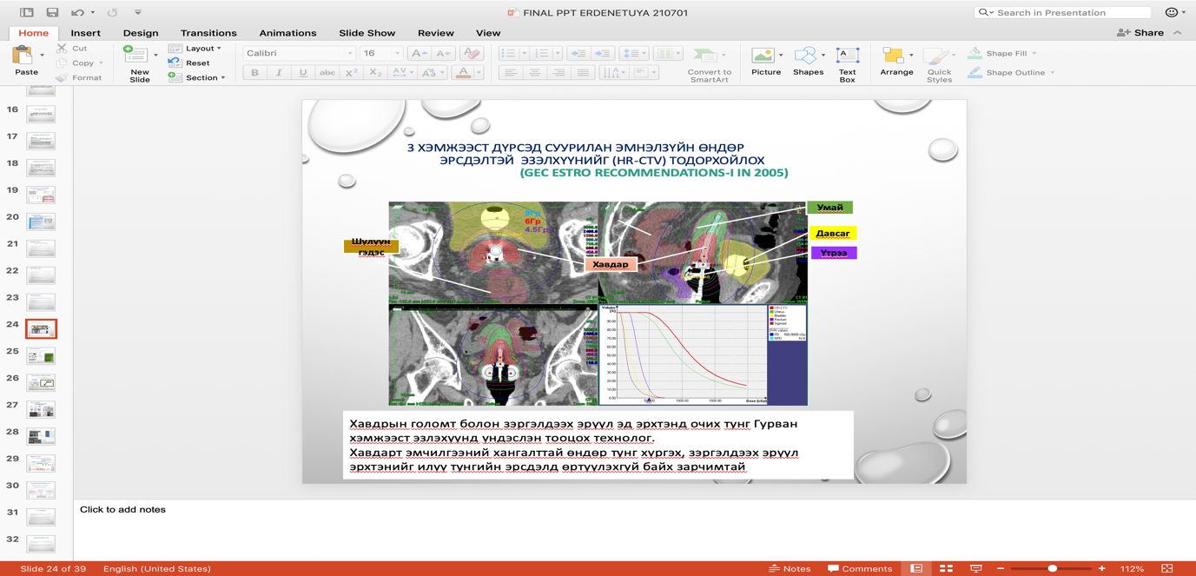

Уламжлалт Манчестерийн технологийг өмнө нь хэрэглэж байв. Ортогональ Рентген зураг дээр хавдрын байрлал, зэргэлдээх эрүүл эрхтний ханан дээр орон зайн төсөөлсөн цэгүүдийг авч, тунгийн тооцоолол хийдэг 2 хэмжээст арга юм.

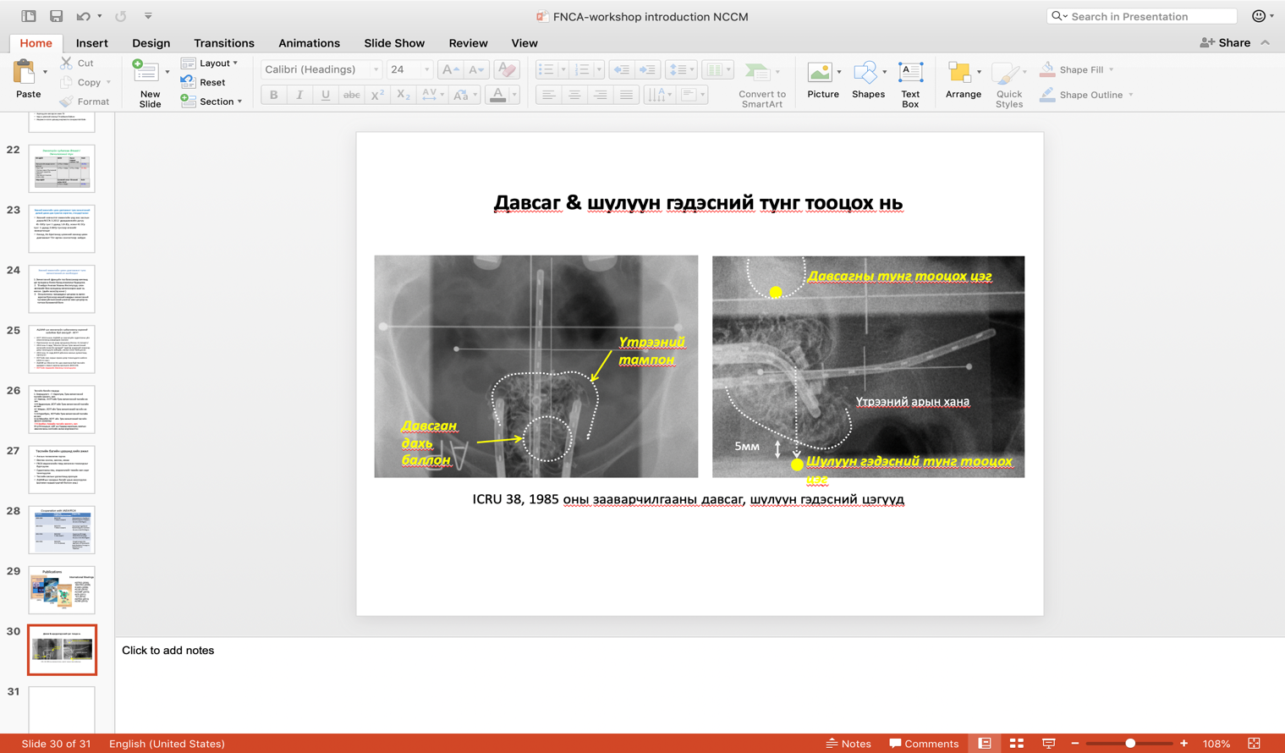

Бид 2018 оны 12 сард тунгийн тооцооллын 2 хэмжээст аргаас 3 хэмжээст дүрсэд суурилсан аргад шилжин, дотуур туяа эмчилгээг анх нэвтрүүлэн хийж эхэлсэн бөгөөд давсаг, шулуун гэдэс гэх мэт цацрагт өртөх эрсдэлтэй эрүүл эд эрхтний тун-эзлэхүүний параметрийг гаргаж авах боломж бүрдсэн юм.

УХХХ-ын туяа эмчилгээтэй холбоотой шулуун гэдэс, давсаг, нарийн бүдүүн гэдэсний талаас ихэвчлэн хожуу үеийн гаж нөлөө илэрч болох ба энэ нь дээрх тун-эзлэхүүний параметрээс хэрхэн хамаарч байгааг судлахыг зорисон.

**Судалгааны ажлын зорилго, зорилт**

Энэ судалгаа нь УХХХ-ын IIB-IVA үе шатанд Компьютерт томографийн (КТ) гурван хэмжээст дүрсэд суурилсан дотуур туяа эмчилгээний аргыг хэрэглэж, шулуун гэдэсний тунг тооцон, хожуу үед илрэх гаж нөлөөний илрэх зэрэг болон хугацааны хамаарлыг үнэлэх зорилгоор дараах зорилтыг дэвшүүлсэн.

1. Дотуур туяа эмчилгээний үед шулуун гэдэсний 2см3 эзэлхүүний авсан тунд үнэлгээ хийх
2. Шулуун гэдэсний талаас хожуу үед илрэх гаж нөлөөг RTOG/EORTC үнэлгээний удирдамжийн дагуу зэрэглэн үнэлж, үүсэх хугацааг тодорхойлох

**Материал, арга зүй**

Энэ судалгаанд 2019 оны 3-р сараас 2020 оны 12-р сарын хооронд ХСҮТ-ийн Туяа эмчилгээний тасагт УХХХ-ын FIGO ангилалаар IIB-IVA үе шатанд оношлогдож, эмчлэгдсэн 44 өвчтөнийг хамруулсан.

Бүх өвчтөнд зайн туяа эмчилгээ хийсний дараа КТ-ийн дүрсэд суурилсан дотуур туяа эмчилгээг хослуулан хийсэн.

КТ-ийн дүрсэд суурилсан дотуур туяа эмчилгээг хийхдээ шулуун гэдэсний эзэлхүүнийг Олон улсын Туяа эмчилгээний нийгэмлэгээс хамтран гаргасан удирдамжийн дагуу 3 хэмжээсээр тодорхойлсоны дараа хавдрын голомтын эзэлхүүний харалдаа байрласан шулуун гэдэсний 2см3 эзэлхүүний (D2cc) тунг тооцов.

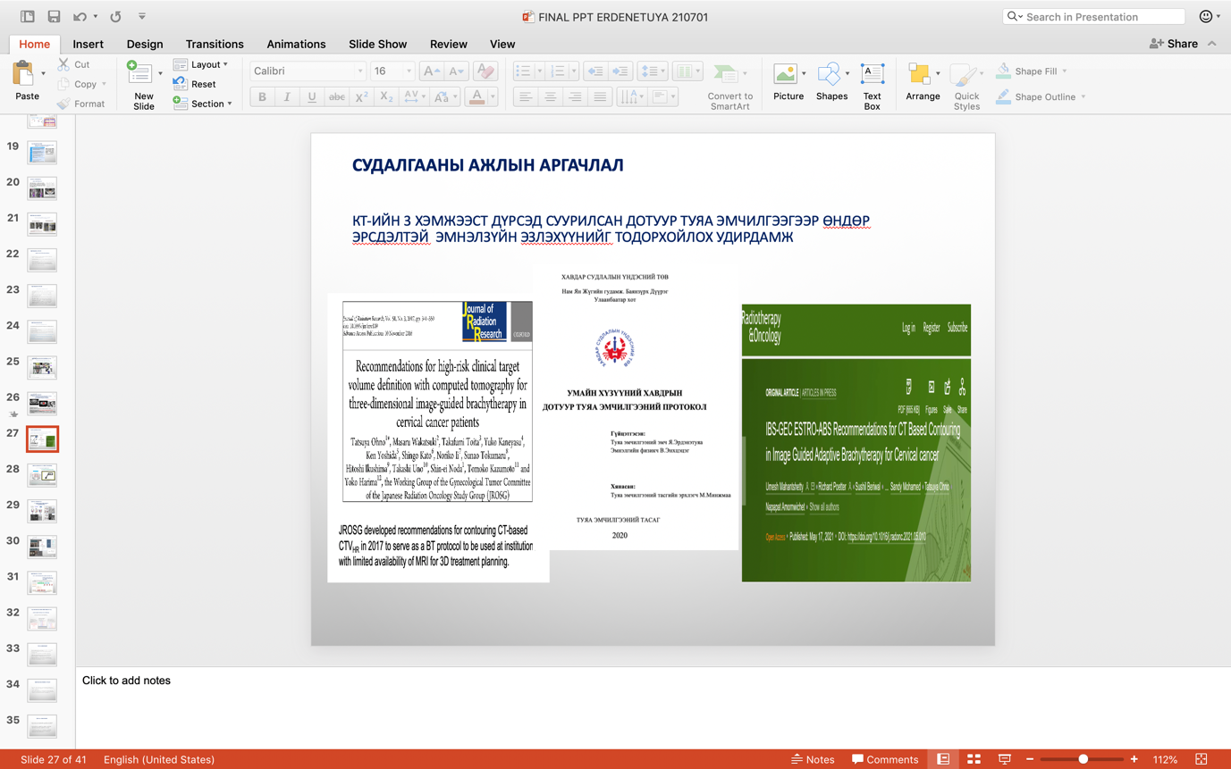

Цацрагийн нэгж ба хэмжилтийн олон улсын комиссын зааварчилгаагаар (DICRU) ICRU цэг дээрх тунг компьютер автоматаар тооцоолсон.

Хосолсон туяа эмчилгээнээс шулуун гэдэсний авсан тунг тооцохдоо α/β шугаман квадратын загварыг ашиглан нэг удаагийн 2Гр (EQD2) тунтай харьцуулж, α/β = 3Гр томъёололоор биологийн эквивалент тунг тооцоолон, хэвийн эд эрхтэний хожуу гаж нөлөөнд нөлөөлөх тунг гаргав.

Хяналтын 6 сараас дээш хугацаанд анамнез, эмнэлзүйн үзлэг, дурангийн шинжилгээгээр шулуун гэдэсний байдалд үнэлгээ хийж, RTOG/EORTC туяа эмчилгээний хожуу гаж нөлөөг үнэлэх системийн дагуу үнэлэв.

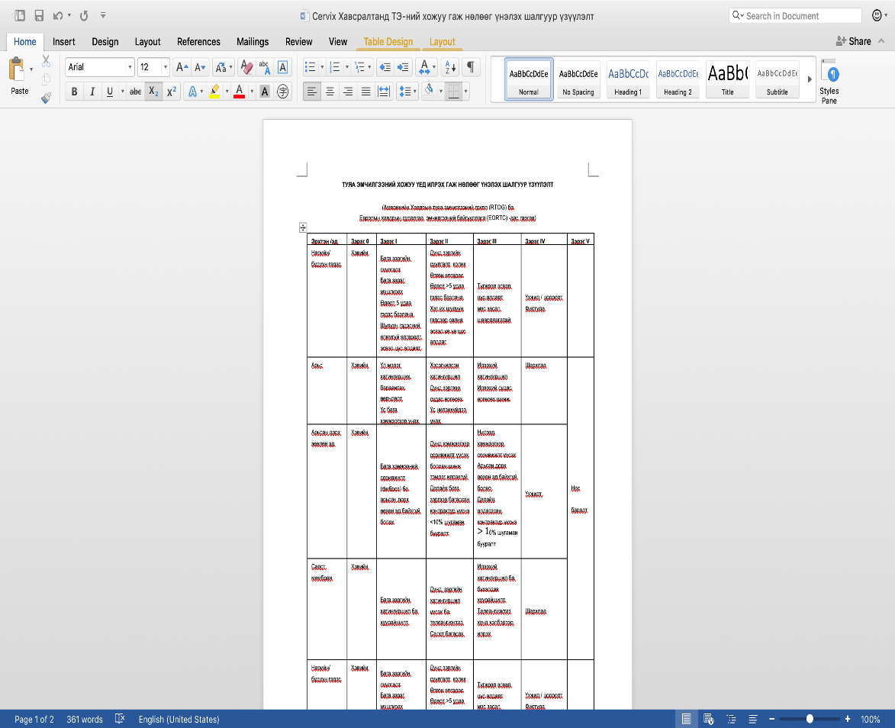

**Статистик арга зүй**

Судалгааны өгөгдлүүд дээр статистик боловсруулалтын “Python 3.8”, “Power BI” программуудыг ашиглан кодлож, дүн шинжилгээ хийнэ. Дескрептив статистикийн аргаар хувьсагчдын дундаж, хэлбэлзлийн үзүүлэлтийг тооцов. Үзүүлэлтийн тархалтыг Шапиро-Вилк тестээр шалгав. Хувьсагчидын хоорондын хамаарлыг логистик регрессийн аргуудар шинжилж үр дүнг хэвлэн тавив. Каплан-Мейерийн аргаар шулуун гэдэсний гаж нөлөөний илрэх зэрэг нь хяналтын (сараар) хугацаанаас хамаарах хамаарлыг дүрслэв. Дунджийн итгэх интервалыг 95%-р (CI 95%), статистик үнэн магадлалын утгыг тогтоох p-утгыг 0.05-р (p<0.05) тогтооно.

**Судалгааны үр дүн**

|  |  |  |  |  |  |
| --- | --- | --- | --- | --- | --- |
|  | **Дундаж** | **Стандарт хазайлт** | **Min** | **Max** | **Дунджын 95% итгэмжлэгдсэн интервал** |
| **ICRU_bladder** | 64.7 | 8.92 | 51.5 | 70.4 | 61.98 - 67.41 |
| **ICRU_rectum** | 66.18 | 7.29 | 54.2 | 84.1 | 63.96 - 68.39 |
| **EQD2_bladder** | 75.43 | 8.51 | 54.2 | 89.1 | 72.85 - 78.02 |
| **EQD2_rectum** | 61.17 | 6.12 | 48.9 | 75.1 | 59.31 - 63.03 |
| **HR-CTV_volume** | 28.77 | 9.45 | 10.5 | 65.9 | 25.93 - 31.64 |
| **EQD2_total_dose** | 85.61 | 2.03 | 80.7 | 89.9 | 84.99 - 86.23 |

Судалгаанд хамрагдсан нийт 44 өвчтөний хосолсон туяа эмчилгээнээс УХХХ-ын анхдагч голомтын эмнэлзүйн өндөр эрсдэлийн эзэлхүүнд (HR-CTV D(90)) 85.61Гр байхад, шулуун гэдэсний ICRUrectum ба 2см3 эзэлхүүнд авсан биологийн эквивалент (EQD2rectum) тун нь 66.18Гр ба 61.7Гр тус тус байв

**Хүснэгт 1. Дотуур туяа эмчилгээгээр авсан тун (Гр)**

Шулуун гэдэсний гаж нөлөөг хяналтын 8-22 сарын хугацаанд RTOG/EORTC үнэлгээгээр үнэлэхэд 0 зэрэг буюу эмгэг өөрчлөлтгүй 27 (61%), 1-р зэргийн гаж нөлөө 14 (31%), 2-р зэргийн гаж нөлөө 3 (7%) өвчтөнд тус тус илэрсэн

### 3ураг. Шулуун гэдэсний гаж нөлөөний илрэх зэрэг нь хяналтын (сараар) хугацаанаас хамаарах нь (P>0.011)

**Хэлцэмж**

Эрсдэлтэй хэвийн эрхтнүүдийн 3 хэмжээст тунгийн үнэлгээ ба хожуу үеийн гаж нөлөөний тохиолдлын хоорондын хамаарал, шулуун гэдэсний хүндрэлийн талаар хэд хэдэн судалгааны үр дүнгүүд байдаг [7.8.9]. Като нар. 2010 онд 84 өвчтөнд КТ-ийн 3 хэмжээст дүрс дээр тодорхойлсон шулуун гэдэсний эзэлхүүний тунг судалж үзээд шулуун гэдэсний хордлогын шинж бүхий болон хордлогогүй тохиолдолд шулуун гэдэсний 2см3 эзэлхүүний авсан биологийн эквивалент тунгийн D2cc (EQD2) дундаж утга нь шулуун гэдэсний гаж нөлөө илэрсэн илрээгүй бүлэгт 72.0Гр ба 53.9 Гр тус тус байсныг мэдээлжээ [7]. Цацрагийн нэгж ба хэмжилтийн (ICRU) олон улсын комиссийн дүгнэлт 89 зөвлөмжийн дагуу зэргэлдээх эрүүл эрхтэн бүрийн тунг тооцох ба шулуун гэдэсний 2сс эзэлхүүний тунг 70Гр тунгаас бага байлгахыг зааварчилдаг.

Манай судалгаагаар шулуун гэдэсний авсан биологийн (EQD2) эквивалент тун 61.17Гр байгаа нь Олон улсын зааварчилгааны хязгаар дотор байна.

**Дүгнэлт**

КТ-ийн 3 хэмжээст дүрсэд суурилсан технологийг хэрэглэснээр УХХХ-ын голомтын эмчилгээний тунд өртөх өндөр эрсдэлтэй зэргэлдээх эрүүл эрхтэний бодит байдал буюу эзэлхүүнд (2см3) үндэслэсэн тунгийн тооцоолол хийснээр хожуу үед гарах гаж нөлөөг багасгах, гаж нөлөөний илрэх зэрэглэлд ач холбогдолтой байна. Гаж нөлөөний илрэх зэрэг нь хяналтын хугацаа уртсах тусам нэмэгдэж байгаа нь туяа эмчилгээтэй холбоотой гаж нөлөөний үүсэх магадлал нь хугацаатай хамааралтай байх статистикийн үнэн магадлалтай байна. (p>0.011)

**Хүснэгт 4. Шулуун гэдэсний гаж нөлөөний зэргийн хяналтын хугацаа болон EQD2 нийлбэр тунгаас хамаарах хамаарлын түвшинг тогтоох статистик тестийн үзүүлэлт**

Logistic ordinal regression model Python 3.8 Statsmodel

===========================================================================

Dep. Variable: rect_sig_grade Log-Likelihood: -31.887

Model: OrderedModel AIC: 71.77

Method: Maximum Likelihood BIC: 78.91

Date: 23/11/2021

No. Observations: 44

Df Residuals: 40

Df Model: 4

===========================================================================

coef std err z P>|z| [0.025 0.975]

followup_timing 0.1777 0.070 2.556 0.011 0.041 0.314

eqd2_rectum -0.0859 0.061 -1.418 0.156 -0.205 0.033

0.0/1.0 -2.3598 3.714 -0.635 0.525 -9.640 4.920

1.0/2.0 0.9000 0.256 3.515 0.000 0.398 1.402

===========================================================================

rect_sig_grade = Шулуун гэдэсний гаж нөлөөний зэрэг

followup_timing = Хяналтын хугацаа

eqd2_rectum = EQD2 нийлбэр тун